15.12.2020

Обобщающее повторение по теме: «Пропорции. Основное свойство пропорции»
Повторить параграф 3 п. 19 – 21, выполнить домашнюю контрольную работу (задание 5 – 6), повторить задание 1 – 4.
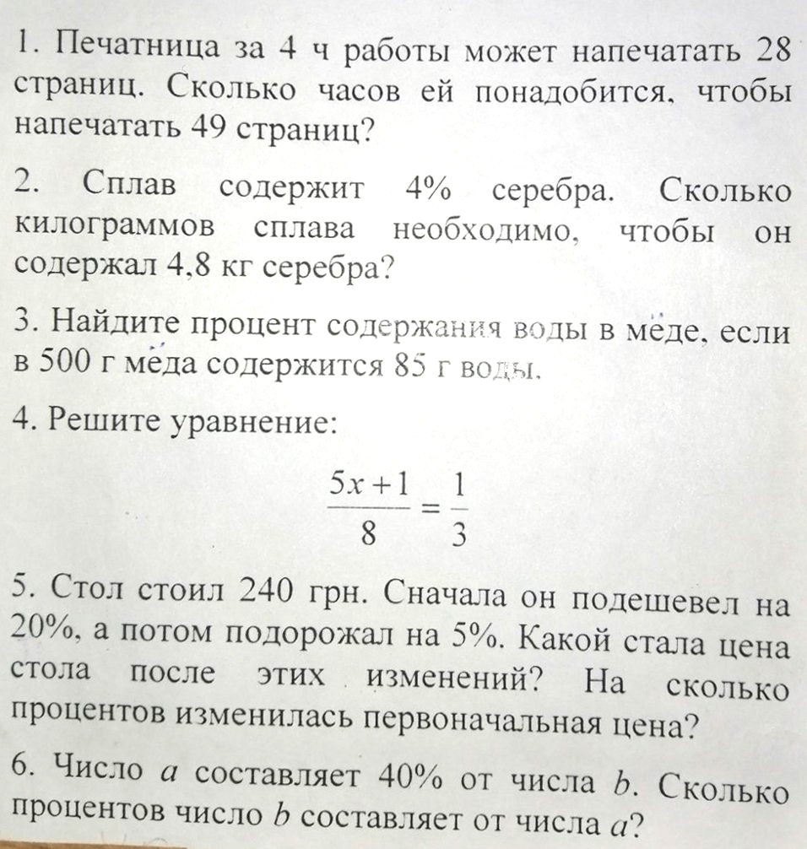

16.12.2020

Контрольная работа по теме: «Пропорции. Основное свойство пропорции»
Повторить параграф 3 п. 19 – 21.

17.12.2020

Анализ контрольной работы. Тема: «Прямая пропорциональность. Деление на пропорциональные части»
Прочитать параграф 22, 23, решить № 685, 691, взять циркуль.

18.12.2020

Тема: «Окружность и круг»
Прочитать параграф 24, решить № 702, 704, 715.

